Deug - Mias 2ème année Université Paris 13
00/01

TD N°5
Analyse de la complexité

Exercice 1

Vous avez vu que la fonction 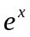 peut être approchée au voisinage de par son développement limité 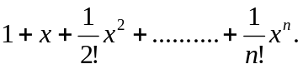

On considère la variante suivante :
Fonction exponentielle(x : Réel ; n :Entier) :reel

Var ex, p :réel ;
i, j :entier ;
Début
Ex ← 1 ;

Pour i ≤ 1 à n faire
P ← 1 ;
Pour j ≤ 1 à i faire
P ← p.x/j
Finpour

Finpour
Retourner(ex + p);
Fin
- Montrer que la complexité de la fonction ainsi définie est 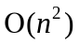.
- Améliorez cette fonction de telle façon à réduire au maximum sa complexité (on peut facilement obtenir un calcul de complexité linéaire).

Exercice 2

1) Ecrire une procédure détaillée recherchant tous les nombres premiers inférieurs à un entier donné, en utilisant la méthode d’Eratosthène ci-dessous.

Début
Mettre les nombres de à dans crible (ensemble).
Répéter
Sélectionner et retirer du crible le plus petit entier ; ce nombre est premier
Retirer tous ses multiples du crible.
Jusqu'à crible vide.
Fin
- Etudier la complexité de cette procédure en fonction de .
( Indication : 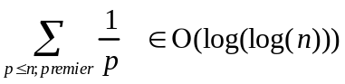 ).
Solution
1)Algorithme
Procédure PremierN ( Var Premier : Tableau 1..Nmax de Ent, N : Ent)
Var
Crible: Tableau 1..Nmax de Ent
Etat : Tableau 1..Nmax de Booléen
i,j,k,m : Ent
Fin : booléen
Début
i ≤ 2
TantQue i < N Faire
i ≤ i+1
Crible i ≤ i
/* Initialisation Etat a vrai pour signifier que les éléments sont dans le crible */
Etat i ≤ Vrai
FinTantQue
k ≤ 1
Premier k ≤ 1
Fin = Faux
i ≤2
Tantque i <= N et Fin = Faux Faire
(* Chercher le plus petit *)
j ≤ i
Tantque j <= N et Etat j = faux Faire
j ≤ j+1
FinTantQue
Si j<=N Alors
/* Ranger le nombre premier trouvé */
k ≤ k +1
Premier k ≤ J
l ≤1
m ≤ l * J
/* Retirer les multiples du crible */
Tant que m < = N Faire
Etat m = faux
l ≤ l + 1
m ≤ l * J
FinTantQue
i <- j+1
sinon
Fin = vrai
FinSi
FinTantque
Fin

2) Complexité
L’opération qui détermine la complexité de cette procédure est le retrait des multiples d’un nombre premier du crible.

Pour chaque nombre premier p, on retire N div p nombres du crible.
Donc le nombre d’opérations est :
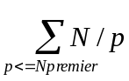
En utilisant l’indication, on trouve la complexité O(N log (log (N)))

Exercice 3 (tri rapide ou tri par ordre croissant)
Le but de l’exercice est de comparer les performances des deux méthodes (tri rapide ou tri par ordre croissant) en démontrant que le tri rapide est un algorithme dont le temps d’exécution dans le pire des cas est sur un tableau d’entrée de nombres. En dépit de ce temps d’exécution lent dans le pire des cas, le tri rapide est souvent le meilleur choix en pratique, grâce à son efficacité remarquable en moyenne : son temps d’exécution attendu est 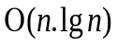 (cependant l'algorithme est peu adapté aux tableaux de faibles tailles). En revanche le tri par ordre croissant a un temps d’exécution d'ordre

Le tri rapide (Quicksort) :
(* type tab = tableau[1..N] de entier *)
Procedure Trirapide(var T : tab; i,j :entier) ;
{ procedure de tri du sous-tableau compris entre les indices i et j }
var k : entier ;
Debut
Si i<j alors
Placer(T,i,j,k) ; { effectue la partition de T et le placement de T[i] en k }
Trirapide(T, i, k-1) ;
Trirapide(T, k+1, j)
finsi
Fin
{ L’appel de Trirapide(T,1,n) provoque le tri de la liste complète }.

Où la procédure placer s’écrit :

Procedure placer(var T :tab ; i ,j, k : entier) ;
Var m :entier ;
Debut
m<-- i+1 ; k<-- j
Tantque m ≤ k faire
Tant que T[k] > T[i] faire k <-- k-1 Fintq
Tant que T[l] <= T[i] faire m<--m+1 Fintq
Si m < k alors
Echange( T[m], T[k])
m<-- l+1
k<-- k-1
Finsi
Echange( T[i], T[k])
Fintq
Fin

- Pour le tableau T défini par : T= (88, 200, 7, 110, 34, 66, 182),
- Simuler ( ou décrire le déroulement de ) la procédure de Trirapide (On suppose que le pivot est toujours le premier élément de la liste).

Solution
88 200 7 110 34 66 182
34 66 7 88 110 200 182
7 34 66 88 110 182 200
7 34 66 88 110 182 200
7 34 66 88 110 182 200

- Ecrire l’arbre des appels de la procedure de Trirapide.

Solution
Trirapide(T,1,7)
/ \
/ \
/ \
Trirapide(T,1,3) Trirapide(T,5,7)
/ \ / \
/ \ / \
/ \ / \
Trirapide(T,1,1) Trirapide(T,3,3) Trirapide(T,5,4) Trirapide(T,6,7)
/ \
/ \
/ \
/ \
Trirapide(T,6,5) Trirapide(T,7,7)

- Montrer que la complexité au pire en nombre de comparaisons notée 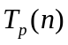 est en 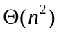.

Solution
On a un maximum de comparaisons dans le cas ou l’arbre est un «peigne », car à chaque niveau , on ne place qu’un pivot et on a un nombre de niveau maximum. Cela se produit si le pivot est toujours le plus petit élément, ce qui est le cas si la liste est strictement croissante et que l’on prend le premier élément comme pivot. On a alors les appels successifs :
Trirapide(T,1,n)
Trirapide(T,1,0) ; Trirapide(T,2,)
Trirapide(T,1,0) ; Trirapide(T,2,)
Trirapide(T,2,1) ; Trirapide(T,3, )
…….
Trirapide(T, -1, -2) ; Trirapide(T, ,)
Où les appels Trirapide(T,i,i-1) ne font aucune comparaison (et aucun transfert).
Au premier niveau de l’arbre des appels, on fait 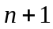 ou 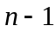 comparaisons, au deuxième ou 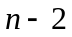, et ainsi de suite jusqu’au niveau 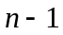 ou on fait ou comparaisons. On a donc : 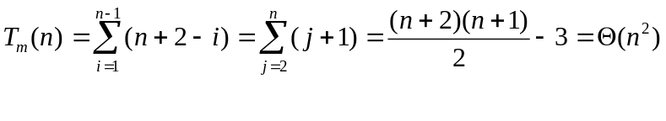

Pour ce qui est des transferts, on a échanges soit 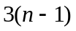 transferts. Ce cas ne correspond pas au nombre maximum de transferts : le calcul de la complexité au pire du Trirapide en nombre de transferts se calcule de la manière suivante :

- Montrer que la complexité moyenne en nombre de comparaisons notée 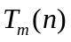 est un 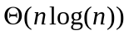.

Solution
On suppose que les éléments de la liste sont distincts, et que l’élément pivot vient occuper la 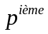 place de la liste à trier. On fait l’hypothèse que toutes les places ont la même probabilité : on a donc une probabilité de 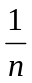 d’avoir le pivot à la place, donc d’avoir deux sous-listes de tailles 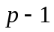et 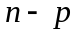.
On a donc pour le nombre moyen de comparaisons effectué par la procédure Trirapide sur éléments, l’encadrement suivant :
Pour 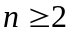.
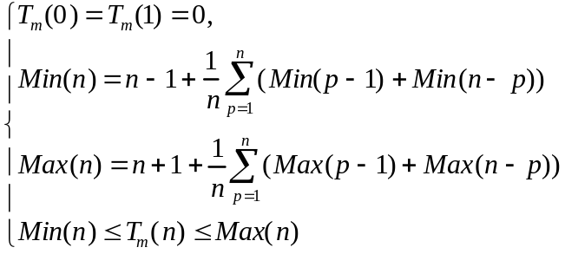

On remarque que : 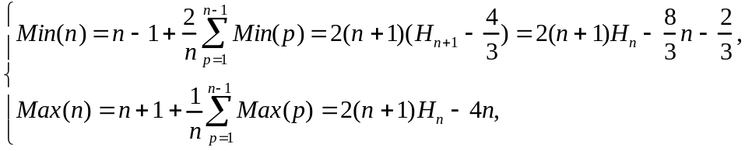
Où 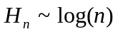 (série harmonique).

Conclusion
Le tri rapide a donc, en nombre de comparaisons, une complexité au pire en 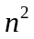et une complexité en moyenne en 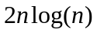.

Le tri par ordre croissant
Soit un tableau T de N entiers, on voudrait le trier par ordre croissant en procédant uniquement par permutations d’éléments contigus ( adjacents).

1- Ecrire une procédure qui parcourt le tableau T et permute tout couple d’éléments ne vérifiant pas la condition T[i-1] < T[i] jusqu’à ordonner tout le tableau.

2- Etudier la complexité en comparaisons et permutations dans le meilleur des cas et dans le pire des cas de la procédure écrite au tableau.

Solution
1) Algorithme

Procedure triperm (Var T : tableau 1..Nmax : Ent, N : Ent)
Var
i,j , A : Entier
Début
Pour i ≤ 1 à N -1
Faire
Pour j ≤ N à i+1
Faire
Si T [j]<T[j-1]
alors A ≤T[j]; T[j] ≤ T[j-1]; T[j-1] ≤ A
Fsi
Fpour
Fpour
Fin

2) Complexité

Meilleur des cas : tableau déjà trié
Le nombre de comparaisons est :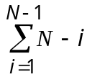 = N(N-1) - (1+(N-1)) (N-1)/2 = N(N-1)/2
D’où la complexité O(n2).
Le nombre de permutations est nul.

Pire des cas : tableau trié a l’envers .
Le nombre de comparaisons est : = N(N-1) - (1+(N-1)) (N-1)/2 = N(N-1)/2
Le nombre de permutations = nombre de comparaisons : N(N-1)/2

D’où la complexité O(n2).

TP N°5
Analyse de la complexité

Travail demandé par rapport à l’exercice 1 et 2
Tester les procédures considérées dans les exercices 1 et 2 et confirmer les conclusions faites en TD.

Travail demandé par rapport à l’exercice 3

Après avoir implanté les trois procédures, tracer en fonction de la taille , le temps d’exécution de chacune des procédures (dans le pire des cas et en moyenne). Les nombres entiers à trier peuvent être produit par la fonction random.

